Полисатин

КПБ - "Ирисы"

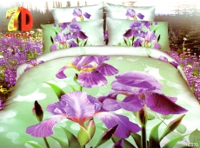
Размер | Цена
1,5 сп. (на молнии) | 970 руб.
2-х сп. (на молнии) | 1030 руб.
2-х сп. с евро простыней (на молнии) | 1100 руб.
Семейный (на молнии) | 1250 руб.

КПБ - "Сияние"

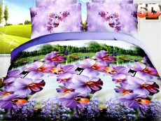

КПБ - "Люкс"
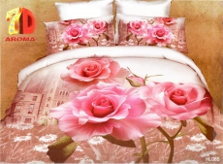

КПБ -"Дива"
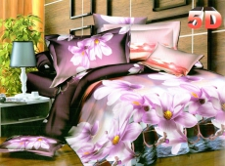

КПБ - "Лилии"
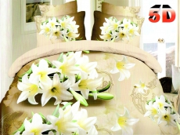

Бязь

КПБ - Бязь-Самойловский текстиль - "Лилии"
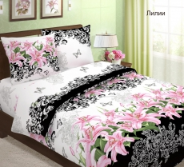

Описание:
Бязь – хлопчатобумажная ткань , которая имеет множество положительных качеств. Эта ткань не вызывает аллергии , так как при ее производстве используют лишь натуральный хлопок. Зимой такая ткань обладает согревающим эффектом , а летом , в жару, дарит прохладу телу. Постельное белье из бязи прослужит долгую службу , ведь ткань очень прочная (плотность 125 гр./кв.м) . Немаловажно ещё и то, что за бязью легко ухаживать . Бязь легко стирается и не мнется . Такое постельное белье способно удовлетворить любые эстетическо-художественные пожелания покупателей.

Купить:
Размер | Цена
1,5 спальное | 1030 руб.
2 спальное | 1220 руб.
2 спальный с европростыней | 1370 руб.
Семейный | 1380 руб.

КПБ - Бязь - Самойловский текстиль - ""Сюрприз" КПБ - Бязь - Самойловский текстиль - ""Сюрприз"

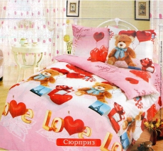 КПБ - Бязь - Самойловский текстиль -Детский комплект - "Плюшевые мишки"
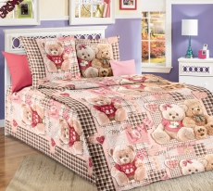

Размер | Цена | Кол-во | Комментарий | Действия
1,5 спальное | 1030 руб.

КПБ - Бязь - Самойловский текстиль - "Кружева"
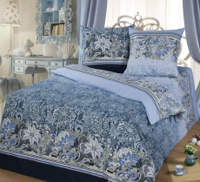

КПБ -Бязь- Самойловский текстиль- "Утро"
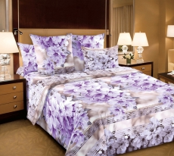

КПБ - Бязь- Самойловский текстиль - Детский комплект - "Цирк" *

КПБ- Самойловская бязь - 1,5 с детским рисунком
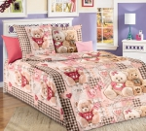
КПБ - Бязь - Самойловский текстиль -Детский комплект - "Плюшевые мишки
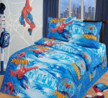
КПБ - Бязь- Самойловский текстиль - Детский комплект - "Человек-паук"
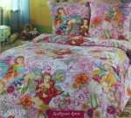
КПБ - Бязь- Самойловский текстиль - Детский комплект - "Добрые феи"
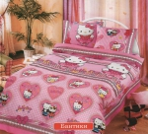
КПБ - Бязь- Самойловский текстиль - Детский комплект - "Бантики"
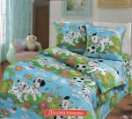
КПБ - Бязь- Самойловский текстиль - Детский комплект - "Далматинцы"
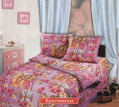
КПБ - Бязь- Самойловский текстиль - Детский комплект - "Красавицы"
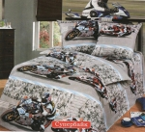
КПБ - Бязь- Самойловский текстиль - Детский комплект - "Супербайк"
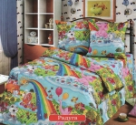
КПБ - Бязь- Самойловский текстиль - Детский комплект - "Радуга"
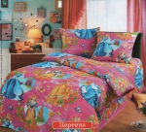
КПБ - Бязь- Самойловский текстиль - Детский комплект - "Царевна" *
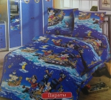
КПБ - Бязь- Самойловский текстиль - Детский комплект - "Пираты"
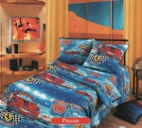
КПБ - Бязь- Самойловский текстиль - Детский комплект - "Ралли"
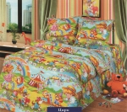
КПБ - Бязь- Самойловский текстиль - Детский комплект - "Цирк" *
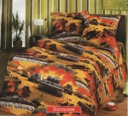
КПБ - Бязь- Самойловский текстиль - Детский комплект - "Баталия"
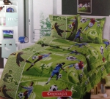
КПБ - Бязь- Самойловский текстиль - Детский комплект - "Форвард"
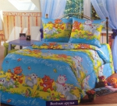
КПБ - Бязь- Самойловский текстиль - Детский комплект - "Велелые друзья
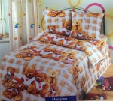
КПБ - Бязь- Самойловский текстиль - Детский комплект - "Мишутки"
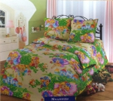
КПБ - Бязь- Самойловский текстиль - Детский комплект - "Модницы"
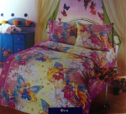
КПБ - Бязь- Самойловский текстиль - Детский комплект - "Фея"
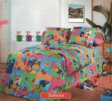
КПБ - Бязь- Самойловский текстиль - Детский комплект - "Забава" *

КПБ - Ивановская бязь - в ассортименте
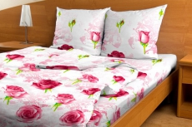

Описание:
Бязь – это100 % натуральный материал ,что в наш век высоко ценится всеми. Красивые рисунки самых невообразимых расцветок и оттенков не выгорают под действием солнечных лучей, сохраняя продолжительное время яркость и четкость линий . Постельное белье из бязи плотное (110 гр/кв.м),практичное и отличается долговечностью , требует минимум ухода. Изделия изготовленные из бязи , при стирке не подвержены усадке , сохраняют свою форму на всем протяжении эксплуатации. Невысокая цена постельных комплектов дает возможность наслаждаться красивым бельем любому с разным уровнем дохода , а учитывая высокую износоустойчивость , можно однозначно сказать , что бязь – это самый экономичный материал для дома. Комплекты постельного белья шьются из цельного полотна.

Купить:
Размер | Цена
1,5 спальное | 740 руб.
2 спальное | 785 руб.
2 спальный с европростыней | 830 руб.
Евро 220 | 900 руб.
Семейный | 1080 руб.

Одеяло бамбук в поплине (стежка) 150 гр ОПЛБ/о
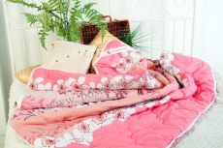
Расцветка 2

Описание:
Бамбук в поплине, упаковка-чемодан, 150 гр./кв.м+стежка на многоигольной машине

Купить:
Размер | Цена
1,5 спальное | 850 руб.
2 спальное | 940 руб.
Евро 220 | 1140 руб.

Одеяло верблюжья шерсть в поликотоне 150 гр. ОПКВШ/о
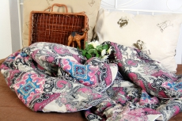
1,5 спальное | 670 руб.
2 спальное | 800 руб.
Евро 220 | 1000

